КГУ «ОСШ села Жаныспай»

Отчет
о проведении мероприятий, приуроченных к 180-летию Ыбырая Алтынсарина

15 сентября в нашей школе состоялся круглый стол среди учащихся 9 класса, посвященный 180-летию со дня рождения Ыбрая Алтынсарина. Провела данное мероприятие учитель казахского языка и литературы Кабылбекова Г.С.
На мероприятии учащиеся познакомились с биографией Ыбрая Алтынсарина, с его творчеством были прочитаны его стихотворения. Жизнь Ыбрая Алтынсарина пример на все времена.
Данное мероприятие способствует созданию положительных эмоций, максимальному проявлению своих творческих сил, повышению патриотических чувств; воспитанию взаимоуважения, толерантности, повышению уровня межличностных отношений; воспитанию гражданской позиции, повышению самосознания.
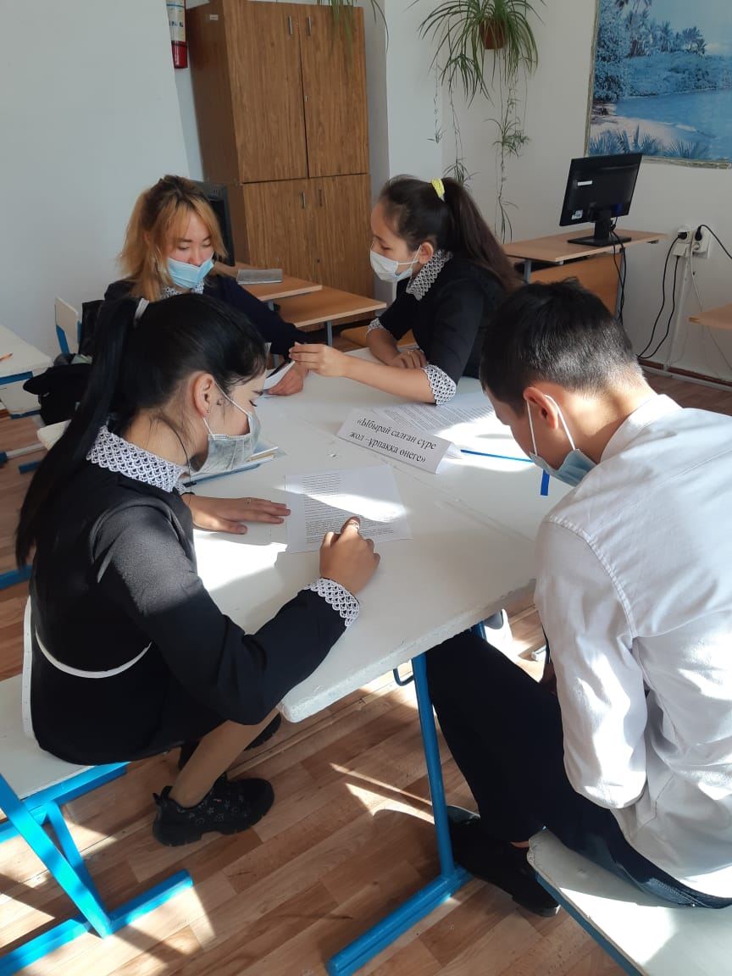
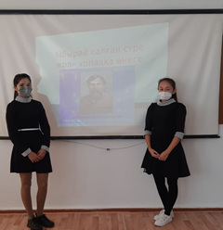

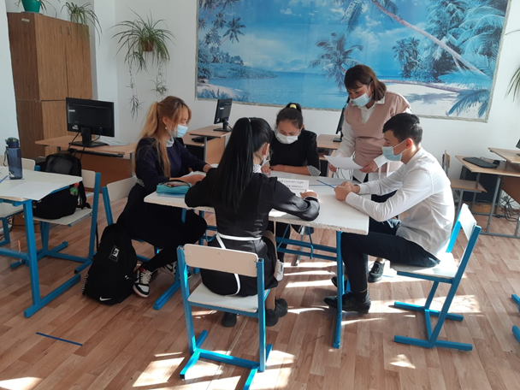

Также с учащимися начальных классов был снят челлендж «Кел, балалар,оқылык!». Целью данного челленджа являлось пробуждение у обучающихся интереса к творчеству Ыбрая Алтынсарина, формирование чувства национальной гордости, национального самосознания.

